Міністерство освіти і науки України

Національний технічний університет України «Київський політехнічний інститут імені Ігоря Сікорського»

Факультет інформатики та обчислювальної техніки

Кафедра інформатики та програмної інженерії

Звіт

з лабораторної роботи №5 з дисципліни

«Алгоритми та структури даних-1.

Основи алгоритмізації»

«Дослідження складних циклічних алгоритмів»

Варіант 9

Виконав студент ІП-12 Волошинівський Олександр

(шифр, прізвище, ім'я, по батькові)

Перевірив ____________________________________

( прізвище, ім'я, по батькові)

Київ 2021

**Лабораторна робота 5**

**Дослідження складних циклічних алгоритмів**

**Мета** – дослідити особливості роботи складних циклів та набути практичних навичок їх використання під час складання програмних специфікацій.

**Варіант 9**

*1. Задача.* Два натуральних числа називають дружніми, якщо кожне з них дорівнює сумі всіх дільників іншого, крім самого цього числа. Знайти всі пари дружніх чисел, що містяться в діапазоні від 200 до 300.

*2. Постановка задачі.* Результатом розв’язку даної задачі усі пари дружніх чисел які знаходяться в діапазоні 200-300.

*3. Побудова математичної моделі.*

|  |  |  |  |
| --- | --- | --- | --- |
| **Змінна** | **Тип** | **Ім’я** | **Призначення** |
| Перше число з пари для перевірки | Цілий | х | Проміжкове\кінцеве дане |
| Друге число з пари для перевірки | Цілий | у | Проміжкове\кінцеве дане |
| Аргумент циклу for | Цілий | i | Проміжкове дане |
| Сума дільників першого числа з пари | Цілий | s | Проміжкове дане |
| Сума дільників другого числа з пари | Цілий | s1 | Проміжкове дане |

Математичне формування задачі можна сформулювати як вивід х та у, якщо вони є дружніми.

Програмні специфікації запишемо у псевдокоді та графічній формі у вигляді блок-схеми.

*Крок 1.* Визначимо основні дії.

*Крок 2.* Деталізуємо визначення проміжкових даних.

*Крок 3.* Деталізуємо цикли виведення пар дружніх чисел.

*4. Псевдокод алгоритму*

*Крок 1*

**Початок**

Визначення проміжкових даних

Циклічна перевірка та виведення дружніх чисел

**Кінець**

*Крок 2*

**Початок**

x=200, y=201, s=0, s1=0

Циклічна перевірка та виведення дружніх чисел

**Кінець**

*Крок 3*

**Початок**

x=200, y=201, s=0, s1=0

**Повторювати**

**Поки** x<300

y=x+1;

**Повторювати**

**Поки** y<300

**Повторювати**

**Для** і від 1 до х

**Якщо** х%і==0

**То**

s+=i;

**Все якщо**

**Все повторювати**

**Повторювати**

**Для** і від 1 до y

**Якщо** y%і==0

**То**

s1+=i;

**Все якщо**

**Все повторювати**

**Якщо** s==y та s1==x

**То**

Вивести x та у

**Все якщо**

s=0;

s1=0;

y++;

**Все повторювати**

x++;

**Все повторювати**

**Кінець**

*5. Блок-схема алгоритму*

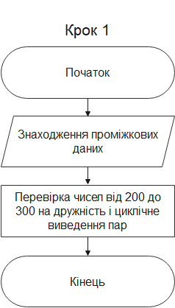

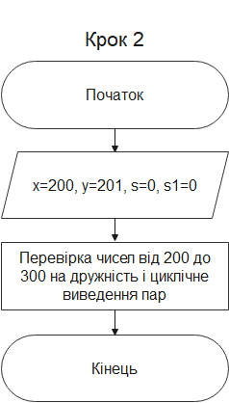

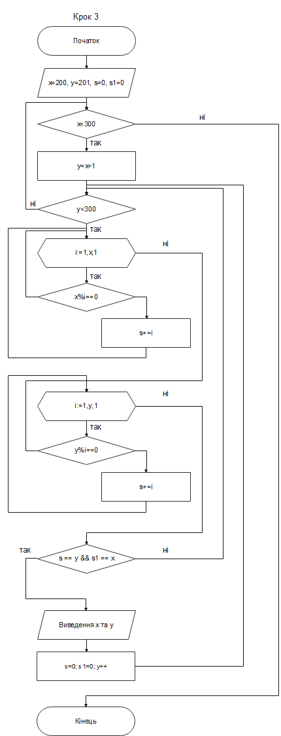

*6. Випробування алгоритму*

|  |  |
| --- | --- |
| **Блок** | **Дія** |
|  | Початок |
| **1** | x=220, y=284, s=284, s1=220 |
| **2** | 220==220 284==284 - так |
| **3** | Виведення 220, 284 –дружні числа |
| **4** | Кінець |

*7. Висновок*

На цій лабораторній роботі було досліджено особливості роботи складних циклів та було набуто практичних навичок їх використання під час складання програмних специфікацій.